Pressemitteilung

Referenz | STIEBEL ELTRON |  | Datum | 29. Juli 2026
Telefon | 056 464 05 00 |  | E-Mail | presse@stiebel-eltron.ch

Energiewende – was denken die Schweizer?

65 Prozent der Schweizer wollen schnellere Energiewende
Ein Jahr nach der Volksabstimmung zum Energiegesetz wünschen sich 65 Prozent der Schweizer mehr Tempo beim Ausbau der Erneuerbaren Energien. Jeder Zweite fordert zudem, ein festes Datum für den beschlossenen Atomausstieg zu setzen. Das sind Ergebnisse unserer Umfrage «Energie-Trendmonitor 2018», für die 1.000 Schweizerinnen und Schweizer bevölkerungsrepräsentativ befragt wurden.

Mit deutlicher Mehrheit hat sich die Schweizer Bevölkerung im Mai 2017 für das neue Energiegesetz ausgesprochen. Laut der neuen Umfrage sind heute hierzulande aber 55 Prozent grundsätzlich unzufrieden damit, wie das Land in der Energiewende vorankommt. So wird beispielsweise gefordert, den Anteil von grünem Strom zügig auszubauen: 63 Prozent der Befragten möchten den Anteil der Wasserkraft noch deutlich erhöhen. Laut dem Bundesamt für Energie wurden in der Schweiz 2016 bereits 62 Prozent der Steckdosen mit Erneuerbaren Energien versorgt – 56 Prozent davon aus Grosswasserkraftwerken. Gleichzeitig bemängelt die Mehrheit der Bevölkerung (51 Prozent), dass kein Abschalttermin für die Kernkraftwerke festgesetzt ist. Der Grund: Das seit Januar geltende Energiegesetz verbietet nur den Bau neuer Atomkraftwerke – die alten Meiler dürfen auf unbestimmte Zeit am Netz bleiben, solange sie als «sicher» eingestuft sind.

Die Schweizer sind selbstkritisch

In Sachen Energie zeigen sich die Verbraucher auch selbstkritisch: 64 Prozent meinen, die Endverbraucher seien noch zu verschwenderisch. «Die Energiewende wird ganz entscheidend von den Privathaushalten gestaltet», sagt Paul Stalder, Geschäftsführer STIEBEL ELTRON Schweiz AG. «Über 40 Prozent des Energieverbrauchs fällt im Gebäudebereich an. Die Modernisierung im eigenen Heizungskeller ist damit ein wichtiger Schritt in Richtung private Energiewende.» Die Energieeffizienz lässt sich beispielsweise mit neuer Wärmepumpentechnologie deutlich steigern. Die grüne Heizungsanlage nutzt Umweltenergie aus dem Erdreich, der Umgebungsluft oder dem Grundwasser, um das Zuhause zu beheizen und das warme Wasser zu bereiten. Aktuell wird die energetische Sanierung von Gebäuden zudem finanziell von Bund und Kantonen über das «Gebäudeprogramm» unterstützt.

Infobox:
Umfrage Energie-Trendmonitor 2018

In einer bevölkerungsrepräsentativen Umfrage wurden Herr und Frau Schweizer im März 2018 über einen Panel-Anbieter online zur Energiewende und ihren Konsequenzen befragt. Dabei ging es beispielsweise um die Bedeutung von Energiethemen, die Beurteilung der aktuellen Situation oder mögliche staatliche Massnahmen, welche eine erfolgreiche Energiewende fördern könnten.

Bildunterschriften:
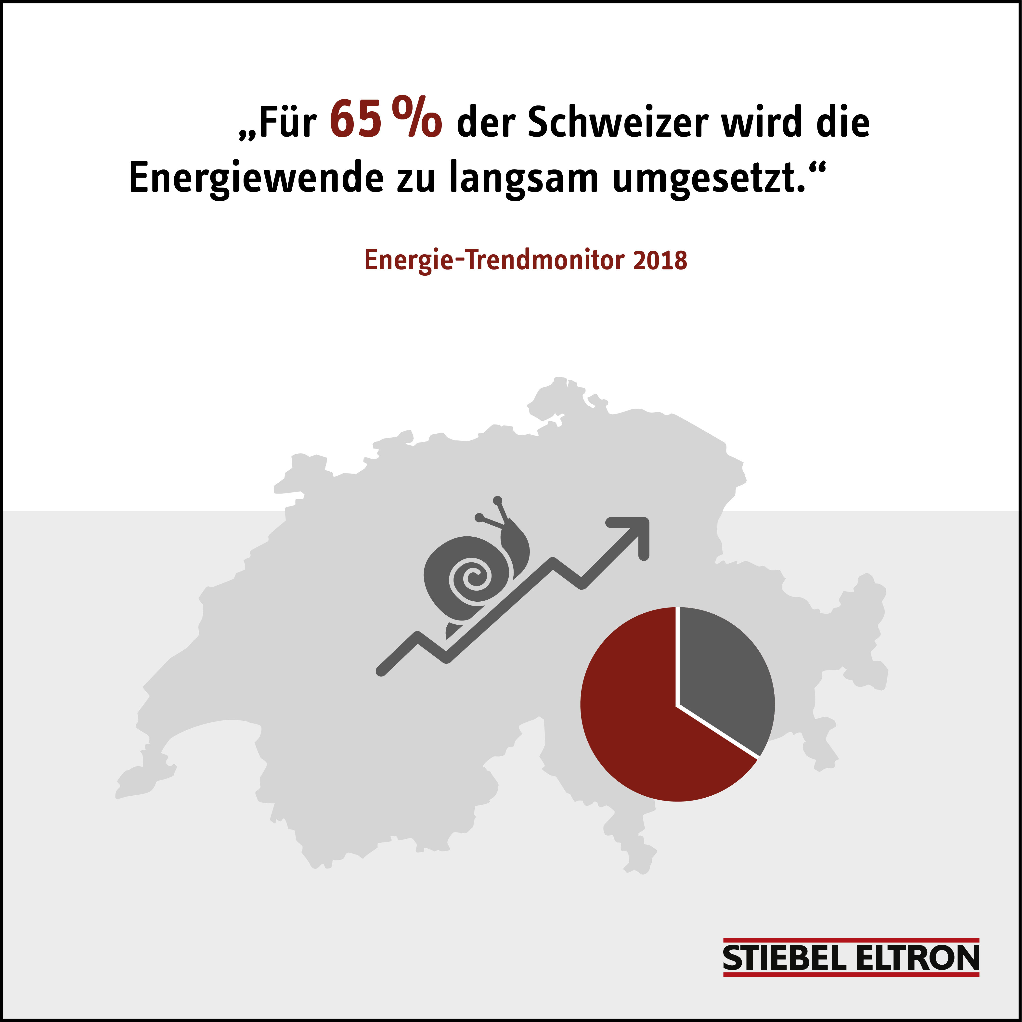
Grafik: Die Energiewende geht den Schweizern zu langsam voran

